ACO Drain Multiline Seal V200, Zubehör

ACO

Eigenschaften

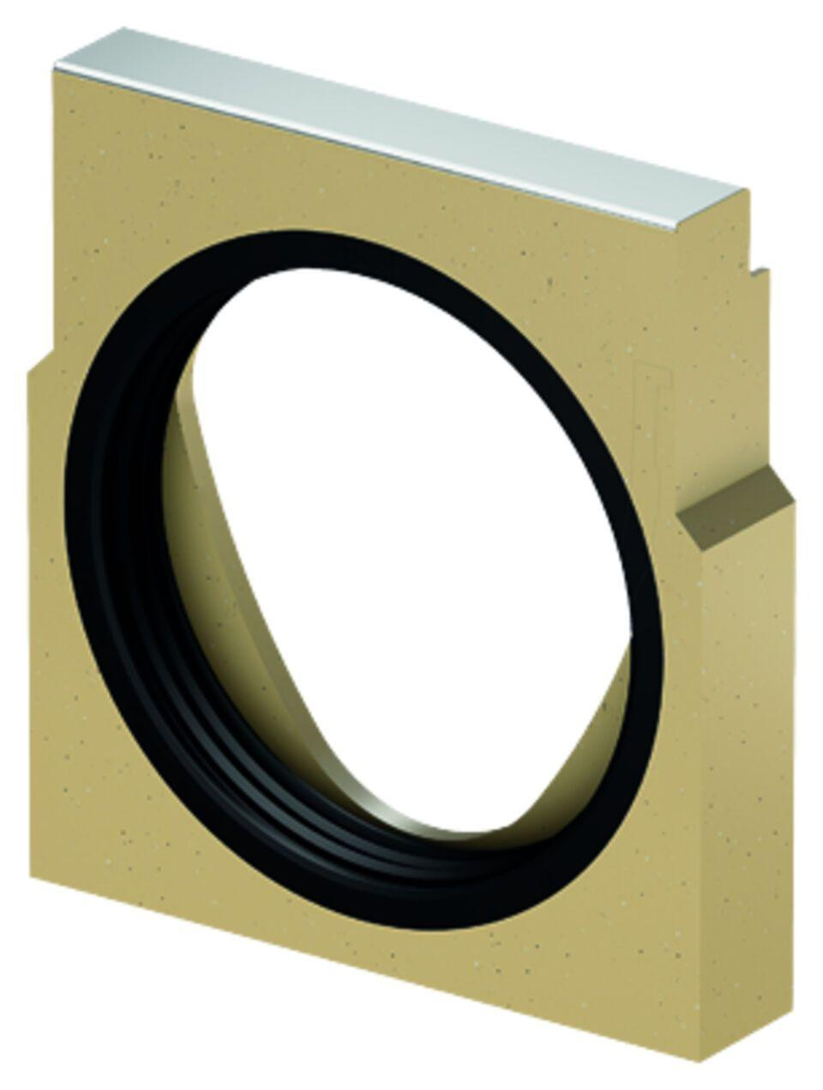

Ausführung Stirnwand

mit Auslauf, ohne Auslauf

Breite (mm)

235,00 - 242,00

Höhe (mm)

250,00 - 398,00

Länge (mm)

16,00 - 40,00